Laporan Tugas Visualisasi Data

Latihan Final - Tableau

Dosen : ANGGORO ARI NURCAHYO. ST.,M.KOM



Disusun Oleh :

Rizky Abdurrahman – 223040037

Universitas Pasundan

Fakultas Teknik

Teknik Informatika

* **Bagian 1**
* Membuat File Java  
  Langkah Pertama yaitu membuat file Java denga nisi sebagai berikut.  
  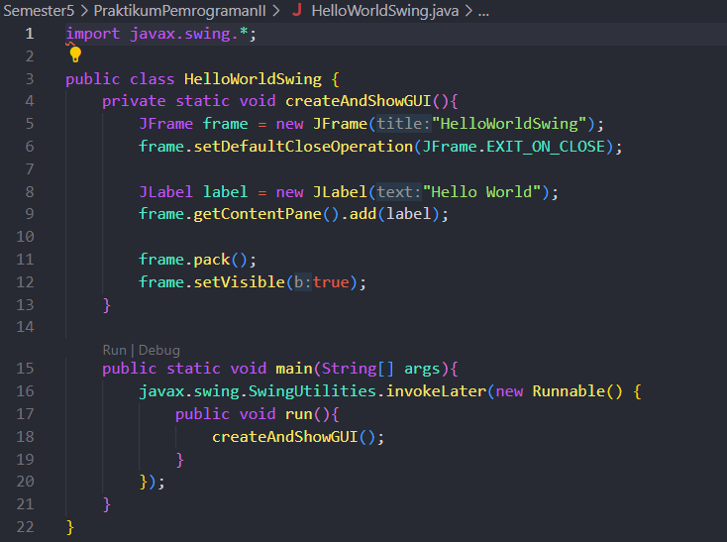

Fungsi Code diatas adalah untuk menampikan GUI berupa Swing yang berisi pesan “Hello World”

* Membuka Terminal

Langkah selanjutnya yaitu membuka terminal, lalu masuk ke direktori file java yang telah dibuat.

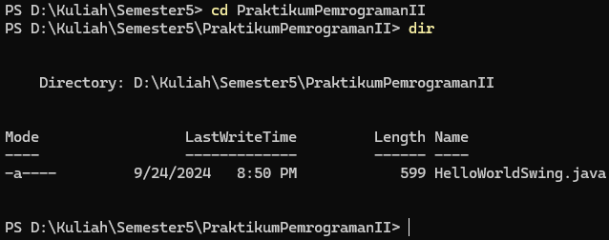

* Compiling

Selanjutnya meng-compile file java nya dengan command “javac HelloWorldSwing.java”

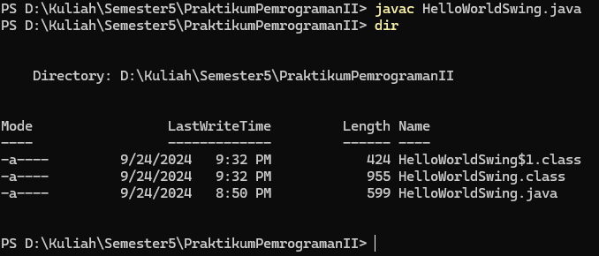

* Execute

Terakhir membuka file java dengan commad “java HelloWorldSwing”

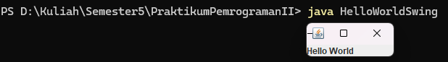

* **Bagian 2**
* Merubah File Java

Untuk merubah tampil atau output menjadi “Hello, [nama anda]”, harus mengubah :



Code akhirnya akan menjadi seperti ini :  
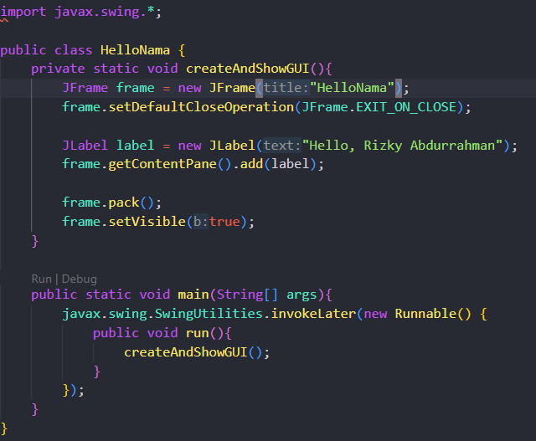

* Output Akhir

